

本科实验报告

课程名称： | B/S体系软件设计
实验名称： | 实现一个新闻聚合网站
姓 名： | 卢涛
学 院： | 计算机学院
系： | 计算机科学与技术
专 业： | 计算机科学与技术
学 号： | 3140102441
指导教师： | 胡晓军

2017年 6 月 25 日

浙江大学实验报告

实验名称：实现一个新闻聚合网站 实验类型： 编程实验
同组学生： 无 实验地点： 浙江大学玉泉校区

实验目的
任选一种技术实现一个新闻资讯收集、整理，进行个性化展示的网站

实验内容

一、使用任意一种技术设计一个新闻聚合网站，该网站具有以下功能：
1、 定时到各主流新闻门户网站抓取信息
2、 用户访问网站时能看到聚合的信息内容
3、 实现用户注册、登录功能，用户注册时需要填写必要的信息并验证，如用户名、密码要求在 6 字 节以上，email 的格式验证，并保证用户名和 email 在系统中唯一。
4、 用户登录后可以设置感兴趣的新闻资讯栏目，用户访问网站的展示页面会根据用户设置做出相应 的调整
5、 具体一定的学习能力，能根据用户的使用习惯调整展现的内容

二、实现一个 Android客户端软件，功能同网站，但展示界面根据屏幕大小做 UI 的自适应调 整，并能实现热点新闻推送。

环境说明
操作系统：Window10系统
开发语言：Java
开发平台：webstorm + eclipse + android studio
前端开发：html + js + css + bootstrap 框架
后端开发：nodejs + express
数据库 ：mysql

实现功能描述与实现方法
一、系统功能流程图：
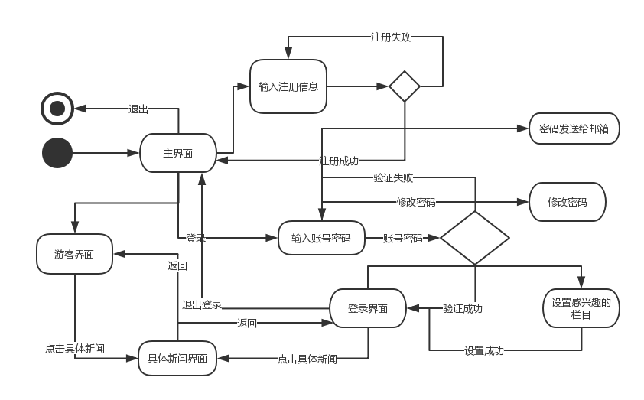

功能实现大致过程：
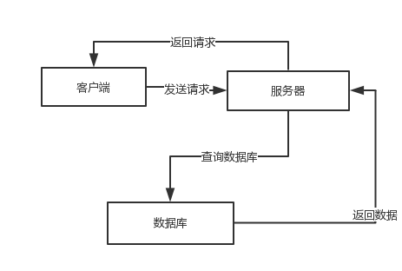
二、前端界面设计：
前端采用html+js+css进行开发设计，采用的是bootstrap框架，该框架具有控件自适应的效果。网站共有5个界面，分别是游客界面、登录界面、注册界面、设置界面、登录后的界面，界面介绍如下：
游客界面：
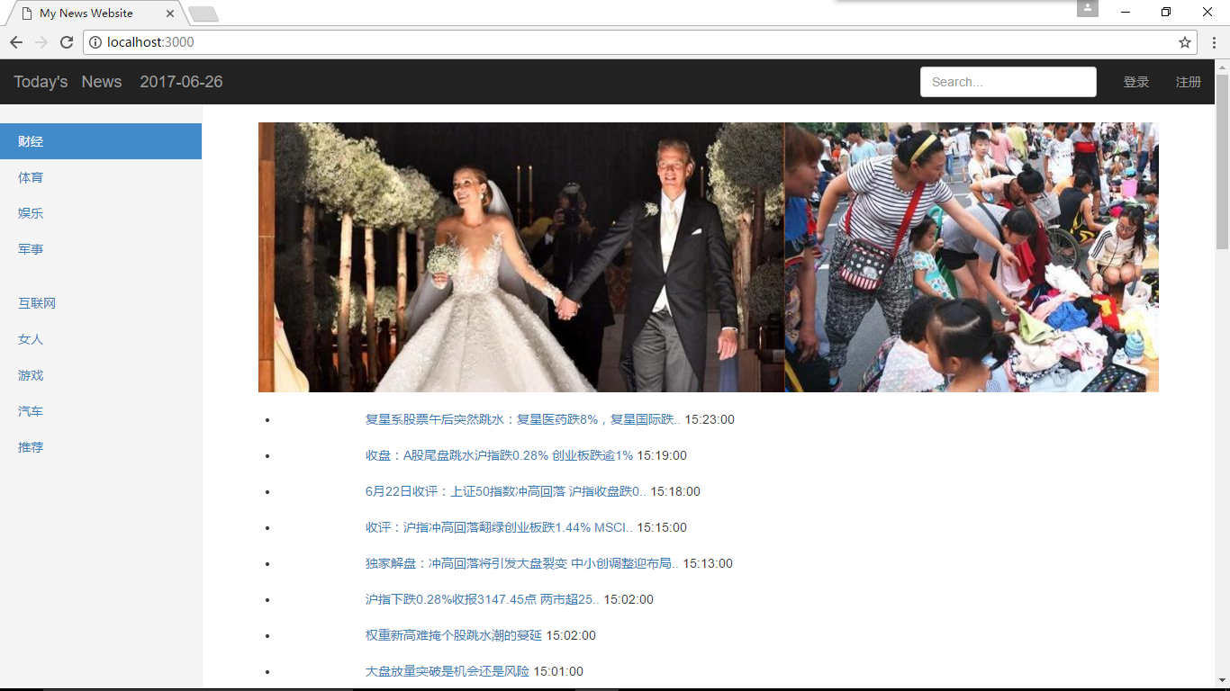
导航条：显示标题，当天的时间，搜索框，以及登录、注册按钮。
主体左侧：显示所有栏目，可以进行栏目选择
主体：新闻内容，包括循环滚动的图片，以及新闻的标题和时间，点击后可查看新闻内容。
实现方法：连接数据库，从数据库中搜索到该新闻类型的新闻内容，并按照时间顺序返回给服务器，服务器返回对应html。

查询功能：
输入关键字，点击查询。页面会显示包含关键字的新闻内容。
实现方法：数据库查询title属性中包含关键字的新闻内容，返回给服务器，服务器返回对应html。

登录界面：
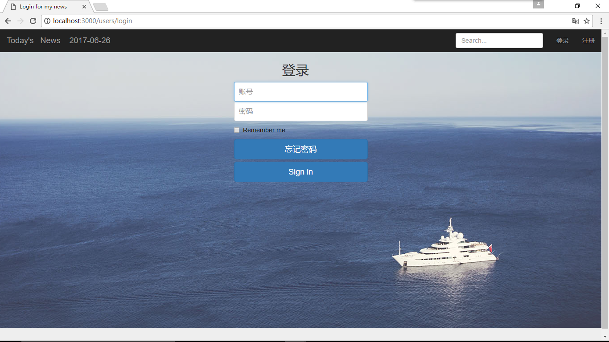

登录界面包含账号、密码的输入、记住密码选择、忘记密码以及登录按钮
实现方法：
点击记住密码，服务器会把账号密码写入cookies，下次登录时，输入账号，会自动填入密码。
点击登录，若登录失败，返回错误信息，若登录成功，跳转到首页，并将用户名写入cookies，保证整个系统都能从cookies中得到用户信息。
点击忘记密码，服务器会自动将密码发送到用户注册时的邮箱。
代码截图：
var nodemailer = require('nodemailer');
var transporter = nodemailer.createTransport({
service:"QQ"
,auth: {
user: '@qq.com',
pass: '',
}
});
var sendmail = function(html){
var option = {
from:"@qq.com",//发送邮件的邮箱
to:"target_email " //目标邮箱
}
option.subject = 'Game'
option.html= html;
transporter.sendMail(option, function(error, response){
if(error){
console.log("fail: " + error);
}else{
console.log("success: "+ response.message);
}
});
}
sendmail("user_psword");

登出界面：
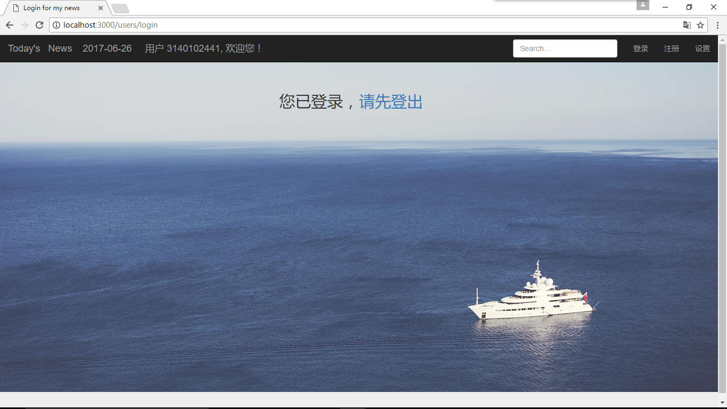
点击登出，清除cookies中用户登录信息。

注册界面：
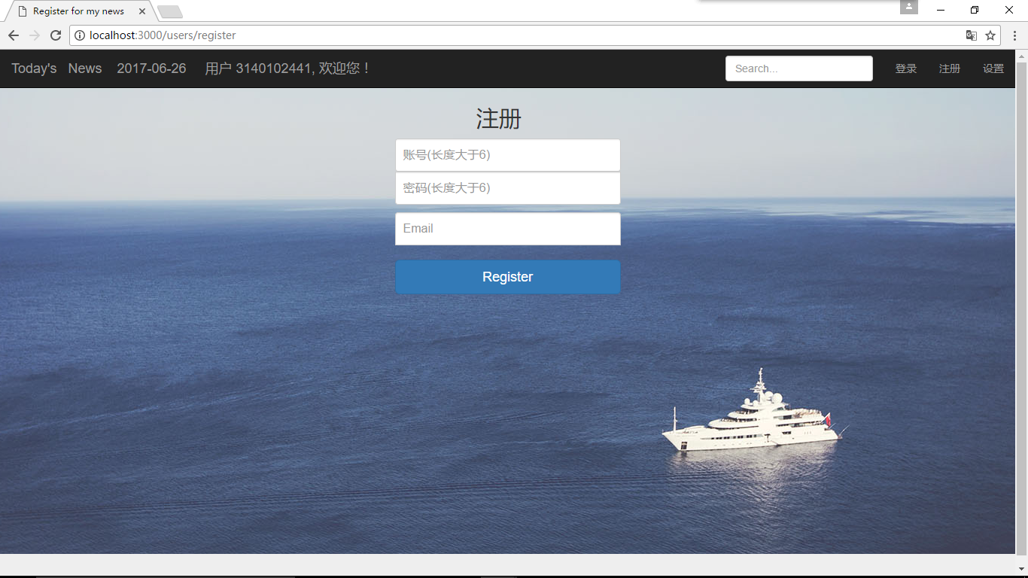
注册界面包括账号密码、email的输入，以及注册按钮，点击注册按钮，会先判断账号密码是否大于6，邮箱格式是否正确，再判断账号、邮箱是否存在，若注册失败，返回失败信息，若成功，则加入用户信息到数据库，完成注册，跳转到登录界面。

设置界面：
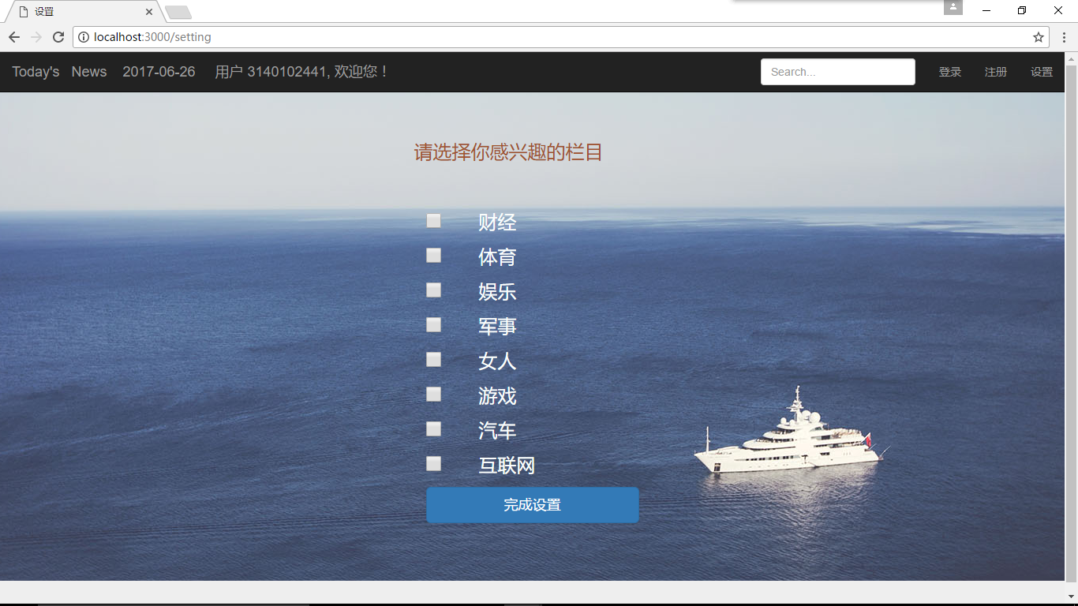
设置用户感兴趣的栏目，点击对应栏目，选择完成设置，则服务器会保存当前登录用户的感兴趣的栏目到数据库，并且在登陆后的界面上只展示用户感兴趣的栏目。

登录后的界面：
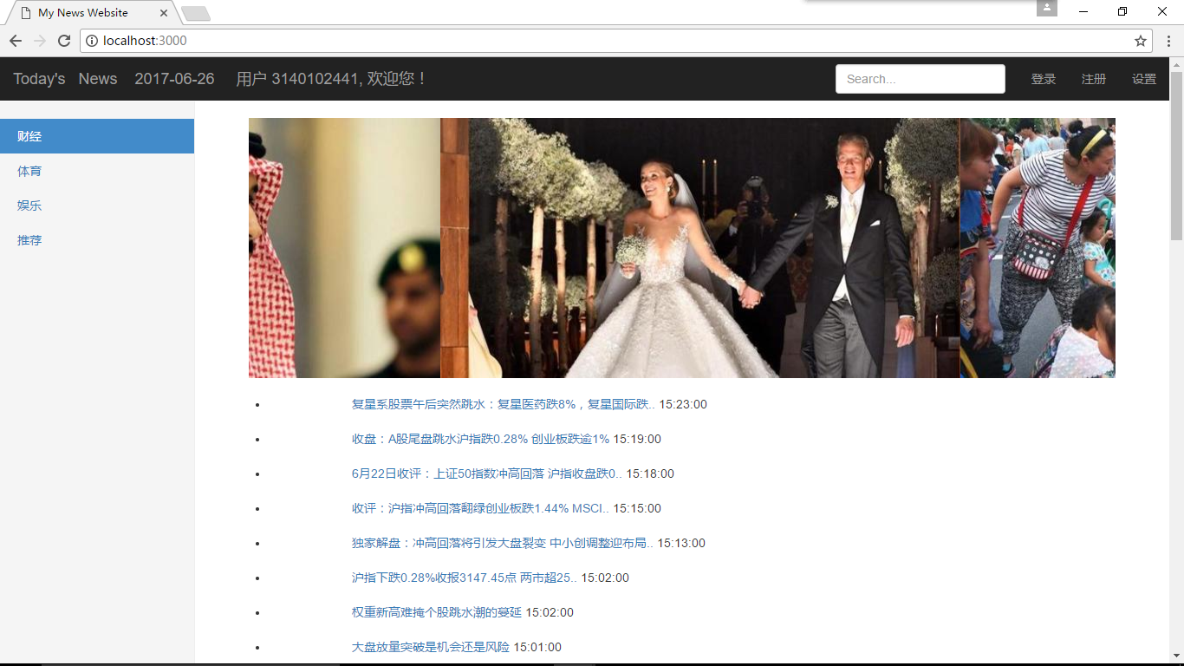
导航条显示用户名，主体左侧栏目会根据从数据库中查询到的该用户的感兴趣的栏目加以显示。

具体新闻界面：
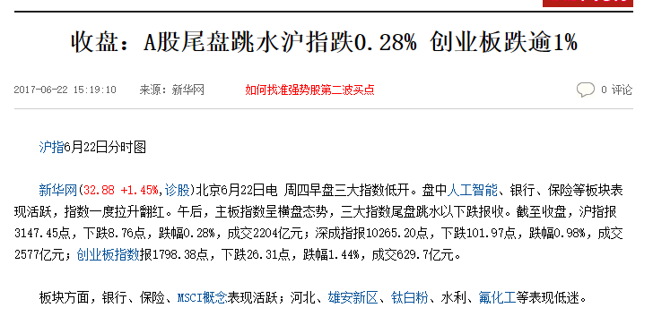

三、后台程序及数据库设计
数据库设计：
数据库使用mysql，一共创建了3张表。
一张是user_infor，记录了用户的账号、密码以及邮箱。
字段名 | 数据类型 | 是否为空 | 默认值 | 说明
id | Varchar（50） | Not null |  | 主键
Psword | Varchar（50） | Not null |  | 密码
Email | Varchar（50） | Not null |  | 唯一
一张是news_infor，记录了新闻的title、type、time、content、imageurl。
字段名 | 数据类型 | 是否为空 | 默认值 | 说明
Type | Varchar（20） | Not null
Title | Varchar（20） | Not null
Content | Varchar（50） | Not null
Time | Time | Not null
Imageurl | Varchar（50）
另一张是news_interes,记录了用户感兴趣的栏目，以及对应的点击次数。
字段名 | 数据类型 | 是否为空 | 默认值 | 说明
Id | Varchar（50） | Not null |  | 从用户信息表中引用
News type | Varchar（20） | Not null |  | 从新闻表中引用
ClickNum | INT | Not null | 0

定时爬取新闻功能实现方法：
使用Java语言，新建一个Timer类，每隔5分钟，定时从各大门户网站上爬取不同栏目的新闻，爬取的内容包括新闻标题、时间以及内容，存储到数据库中的news_infor表中，供服务器访问。

代码截图：
public static void main(String[] args) {
WebSpider webnews = new WebSpider();

Timer timer = new Timer();
timer.schedule(new MyTask(webnews), 0, 2000*30*5);
}

}
@Override
public void run() {
webnews.deletenews();
webnews.insertnews("caijing","http://news.baidu.com/n?cmd=4&class=stock&pn=1");
webnews.insertnews("tiyu", "http://news.baidu.com/n?cmd=4&class=nba&pn=1");
webnews.insertnews("yule", "http://news.baidu.com/n?cmd=4&class=enternews&pn=1");
webnews.insertnews("junshi", "http://mil.news.baidu.com/n?cmd=4&class=mil&pn=1");
webnews.insertnews("internet", "http://news.baidu.com/n?cmd=4&class=internet&pn=1");
webnews.insertnews("women", "http://lady.baidu.com/n?cmd=4&class=healthnews&pn=1");
webnews.insertnews("game", "http://news.baidu.com/n?cmd=4&class=netgames&pn=1");
webnews.insertnews("car", "http://tech.baidu.com/n?cmd=4&class=technnews&pn=1");
}

四、服务器实现
服务器采用node.js的express框架，处理客户端请求，连接MySQL，获得数据，返回相应的html。

连接mysql代码：
var mysql = require('mysql');
var done = 1;
function connectServer(){
var client = mysql.createConnection({
host:'localhost',
user:'root',
password:'3140102441',
database:'news'
})
return client;
}
function select(client,type,callback){
client.query('select * from news_infor where newstype = "'+ type + '"order by newstime DESC',function(err,results,fields){
if(err) throw err;
callback(results);
});
}

学习能力的体现与实现：
主界面栏目里有一栏是“推荐”，它会根据用户点击的新闻的次数，选出用户点击最多次数的新闻作为用户最感兴趣的栏目，然后后台程序会爬取该类型的最新新闻呈现在推荐一栏的主体新闻中。
实现方法：用户每次点击浏览某一新闻，服务器就会把该新闻对应的type的clickitem++，存入数据库，后台程序会定时抓取每个用户clickitem最大的那一类新闻，从各大门户网站抓取该类型新闻的最新新闻，呈现在推荐一栏，实现简易的学习功能。

Android App的实现
使用的开发工具是android studio，功能同网站，实现了推送的功能。

基本功能实现方法：
采用了混合开发，主活动里面放置了一个webview，访问的url是上述网站的url，这样就能实现同网站一模一样的功能。

推送的实现：nodejs和socket.io创建一个push服务
服务器端，首先有一个程序监听一个.xml文件，当这个xml文件发生改变时，服务器会将这个xml文件转换为json格式的文件发送给APP。另外，还有一个程序定时将数据库中推荐一栏的第一条新闻的title、time以及content放到xml文件，从而发出推送。

手机端，一旦收到json格式的数据，就通过解析，得到新闻的title，时间和内容，再创建一个Notification，推送新闻的title和时间，当用户点击该推送是，就启动一个intent，访问新闻对应的url。

服务器端代码：
监听xml文件
io.sockets.on('connection', function(socket) {
console.log(__dirname);
// watching the xml file
fs.watchFile(__dirname + '/example.xml', function(curr, prev) {
// 如果xml文件发生了改变，读取xml文件
fs.readFile(__dirname + '/example.xml', function(err, data) {
if (err) throw err;
// xml转换为json
var json = parser.toJson(data);
// 发送新的数据到客户端
socket.volatile.emit('notification', json);
});
});
});

修改xml文件
XmlNodeList nodeList=xmlDoc.SelectSingleNode("push").ChildNodes;
foreach(XmlNode xn in nodeList)
{ XmlElement xe=(XmlElement)xn;
{ xe.SetAttribute("news_title",title);
xe.SetAttribute("news_time",time);
xe.SetAttribute("news_url",url);
}
break;
}
}
xmlDoc.Save("push.xml");//保存。
push.xml文件
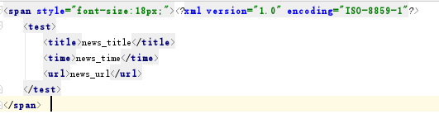

移动端代码：
Notification:
public void sendNotification(View view){
NotificationManager notificationManager= (NotificationManager) getSystemService(Context.NOTIFICATION_SERVICE);
NotificationCompat.Builder builder=new NotificationCompat.Builder(this);
builder.setContentTitle(news_title);
builder.setContentText(new_title);
builder.setDefaults(NotificationCompat.DEFAULT_ALL);//设置通知的方式 builder.setAutoCancel(true);//点击通知后，状态栏自动删除通知
builder.setSmallIcon(android.R.drawable.ic_media_play);//设置小图标
builder.setContentIntent(PendingIntent.getActivity(this,0x102,new Intent(this,OpenUrl.class),0));//设置点击通知后将要启动的程序组件对应的PendingIntent
Notification notification=builder.build();
//发送通知
notificationManager.notify(0x101,notification);
}

实验结果与分析
见测试报告

讨论、心得
见开发总结

